校园一卡通与校园安全

1、前言
校园一卡通系统是校园智能建设的基础设施，是实现校园数字化管理的重要手段。校园一卡通系统能够实现对校园内师生、教学、科研、后勤、商户、银行等的统一管理，为校内学生及教职工的工作、学习、生活提供了极大的方便。校园一卡通系统的应用，对将学校建设成信息化、现代化的新校园起到至关重要的作用，校园一卡通系统已经成为数字化校园建设的重要基础和学校现代化管理的标志。
近几个月来，国内出现多起校园血案事件，已经引起全社会的广泛关注。社会对校园安全建设提出了更高的要求，传统的校园安全管理模式已经无法适应现代化社会的需求，安全问题的频频显露也迫使校园一卡通建设者尽快完成一卡通系统中安全模块的建设或者升级。
访客、查验系统是一卡通系统中的一个重要组成部分，大多应用于写字楼、企事业单位等办公场所，该系统能够记录来访人员信息、记录被访人信息、定制来访人访问时常、访客离开时需要进行签离，该系统在很大程度上保证了公共场所的安全性。在传统的校园安全管理中，来访人员通常只在本子上登记姓名、电话等常用信息后就可以进入校园，这种纸面的登记方式很容易造成信息遗失等一系列问题，由此会产生一系列的安全隐患。一卡通访客、查验系统充分利用校园网资源，每个来访登记人员的信息都录入到数据库中，可以随时查验任何一条访客信息，方便、安全、实用！

2、访客、查验系统概述
访客、查验系统为校园一卡通的子系统，主要针对目前系统中安全功能薄弱而提出的方案。仪创公司自主研发的访客软件系统主要用于记录来访人员的信息，包括来访人员的头像、身份信息、访问时长、被访人信息、被访人确认、访客签离等，如果有必要，可以换取来访人的身份证或者其他有效证件；查验系统主要用于查看来访人员所持访客卡是否有效，每位来访人员需要在访问部门入口处的查验机上验证访客卡的有效性，以免所持卡为非法卡而导致非法进入造成危险事件的发生。访客、查验系统的建立与完善将提高整个校园的安全性。
3.访客、查验系统功能介绍：
访客、查验系统的主要针对对象是外来人员，采用通用的校园卡对来访人员进行登记，对外来人员进行有效的管理。
访客系统：
（1）.拍照：每位来访者来访前，都需要进行拍照，拍照自动进行，采集到的图像立即储存到数据库中；每个界面中可同时存储四个图像，当来访人员较多时，可以提高工作效率。
（2）.登记：要求来访人员出示有效身份证件，并对身份信息进行登记；打电话咨询被访人员，确认来访人的身份；核实成功后，为来访人发放访客卡并设置来访时长，同时换取来访人的有效身份证件（身份证、军官证、驾驶证等证件）；
（3）.签离：来访人需持登记时发放的访客卡到门卫处办理签离手续，签离后领取其身份证件，同时收回访客卡。
（4）.查询：来访人员的全部信息全部记录在访客管理机中，校方可以定期查询、统计、存档。
查验系统：
该系统负责查验所有的卡片的合法性，不仅应用于来访者，也应用于在校师生，每位要进入楼内的来访人员或者师生都需要在查验机上验证其所持卡，验证成功后，方能进入，否则无法进入。查验系统能够有效的制止没有登记过的访客或者持为无效访客卡进入，保证师生的安全。
访客查验流程图：
下图为访客查验系统流程图：
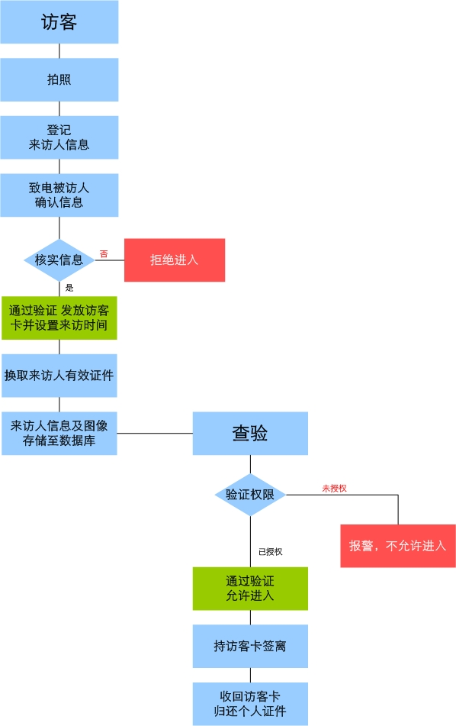
图1. 访客查验系统流程图
图1详细介绍了来访人员访客、查验的流程。首先访客在校园门卫处进行拍照、登记，经门卫致电被访人对访客信息予以核实，如果信息不正确，则不允许进入校园；如果信息正确，对访客进行发卡、设置访客有效时间、换取访客有效证件，如果访客不愿将有效证件存放在门卫处，也可对其证件进行扫描，存储其扫描证件；访客登记完成后，访客信息会传入到数据库中以备查验。
访客持访客卡到办公楼内后，需要到查验机内验证访客卡权限，如果访客卡未授权或者超时，查验机报警，不允许访客入内；如果访客卡合法，则允许进入。
访客离开时需要到门卫处进行访客签离，同时归还其有效证件。

4、系统特点
- 该系统完善了校园一卡通中的安全环节，通过登记、查验的方式确认来访人的身份、来访目的；
- 与校园网系统结合，实时查询来访人员，可对其进行必要的监视；
- 高效率，整个访客登记过程仅需要1分钟左右；
- 模块化、结构化设计，具有强大的扩展能力，可灵活增减系统各部件及功能；
- 完备的系统结构，可单机或联网运作，运行安全可靠，管理简便快捷；
系统提供了有效的联机事务分析、处理功能；

5．总结
在计算机互联网飞速发展的今天，传统的校园管理模式已经渐渐退出历史舞台，在校园安全管理系统中，单靠笔、纸登记已经无法保证校内的安全性。访客系统能够对来访人员进行实时、有效的管理，查验系统则起到验证的作用，使得非法人员无法入内，保证全体师生的安全。将访客、查验系统应用到校园一卡通系统中，对提高校园安全性、系统完善性具有重大意义。

